**TRƯỜNG ĐẠI HỌC DUY TÂN**



**DỰ ÁN**

**WEBSITE BÁN QUẦN ÁO**

🙠🖎🕮✍🙢

**User Interface Design**

**THÀNH VIÊN**

1. **LÊ ANH TUẤN**
2. **LÊ ANH TUẤN**
3. **DƯƠNG TUẤN ANH**
4. **TRẦN QUANG TOÀN**
5. **NGÔ MINH HÀ**
6. **TRẦN MINH VŨ**
7. **PHẠM LÊ TRỌNG THẮNG**

**Đà Nẵng, 10-2020**

|  |  |  |  |  |  |  |  |  |  |  |  |
| --- | --- | --- | --- | --- | --- | --- | --- | --- | --- | --- | --- |
| **THÔNG TIN DỰ ÁN** | | | | | | | |  |  |  | |
| **Viết tắt dự án** | WE | | | | | |
| **Tiêu đề dự án** | Website bán quần áo | | | | | |
| **Ngày bắt đầu** | 10– 10 – 2020 | **Ngày kết thúc** | 11– 11 – 2020 | | |
| **Tổ chức** | Khoa công nghệ thông tin, Đại học Duy Tân | | | | | |
| **Người hướng dẫn** | TRỊNH SỬ TRƯỜNG THI  Email: trinhsutruongthi@gmail.com  Phone: 0905.723.278 | | | | | |
| **Product Owner & Contact Detail** | DƯƠNG TUẤN ANH  Email: Phantom2906@gmail.com  Phone: 0838290696 | | | | | |
| **Tổ chức đối tác** | Trường Đại Học Duy Tân | | | | | |
| **Project Manager &Scrum Master** | LÊ ANH TUẤN | leanhtuan9497@gmail.com | | 0834.631.357 |
| **Team Members** | DƯƠNG TUẤN ANH | Phantom2906@gmail.com | | 0838290696 |
| NGÔ MINH HÀ |  | |  |
| TRẦN MINH VŨ |  | |  |  | | | | | |
| PHẠM LÊ TRỌNG THẮNG |  | |  |  | | | | | |
|  | LÊ ANH TUẤN |  | |  |  | | | | | |
|  | TRẦN QUANG TOÀN |  | |  |  | | | | | |

**DOCUMENT NAME**

|  |  |  |  |  |
| --- | --- | --- | --- | --- |
| **Tiêu đề tài liệu** | Thiết kế giao diện người dùng-Sprint 1 | | |  |
| **Tác giả** | LÊ ANH TUẤN | | |  |
| **Vai trò** | Scrum Master | | |  |
| **Ngày tạo** | 30 – 10 – 2020 | **File name:** | [WE] User Interface Design Sprint 1-ver.1.0.docx |  |
| **URL** |  | | |  |
| **Access** |  | | |  |

**REVISION HISTORY**

|  |  |  |  |
| --- | --- | --- | --- |
| **Phiên bản** | **Người tạo** | **Ngày tạo** | **Mô tả** |
| **1.0** | LÊ ANH TUẤN | 10 – 10 – 2020 | Tạo tài liệu |

|  |  |  |  |
| --- | --- | --- | --- |
| **Phê duyệt tài liệu**  Cần có các chữ ký sau để phê duyệt tài liệu này | | | |
| **Người hướng dẫn** | TRỊNH SỬ TRƯỜNG THI | **Chữ ký:** |  |
| **Ngày:** |  |
| **Product Owner** | LÊ ANH TUẤN |  |  |
| **Chữ ký:** |  |
| **Scrum Master** | LÊ ANH TUẤN | **Ngày:** |  |
| **Chữ ký:** |  |
| **Thành viên** | DƯƠNG TUẤN ANH | **Ngày:** |  |
| **Chữ ký:** |  |
| TRẦN MINH VŨ | **Ngày:** |  |
| **Chữ ký:** |  |
| NGÔ MINH HÀ | **Ngày:** |  |
| **Chữ ký:** |  |
| LÊ ANH TUẤN | **Ngày:** |  |
| **Chữ ký:** |  |
|  | PHẠM LÊ TRỌNG THẮNG | **Ngày:** |  |
|  |  | **Chữ ký:** |  |
|  | TRẦN QUANG TOÀN | **Ngày:** |  |
|  |  | **Chữ ký:** |  |

Mục lục

**1.** **Giới thiệu** 1

**1.1.** **Mục đích** 1

**1.2.** **Phạm vi** 1

**2.** **Danh sách giao diện trong Sprint 1** 1

**3.** **Mô tả giao diện người dùng (Sprint1)** 2

**3.1.** **Dashboard:** 2

**3.2** **Đăng nhập** 3

**3.3** **Quản lý sản phẩm** 4

**3.4.** **Quản lý tài khoản** 5

**3.4** **Quản lý thông tin sản phẩm** 7

Danh sách bảng

Bảng 2.1: Danh sách giao diện trong Sprint 1 1

Bảng 3.1: Login 3

Bảng 3.3: Product 4

Bảng 3.4: Quản lý tài khoản 6

Bảng 3.5: Quản lý sản phẩm 7

Danh sách Hình

Hình 3.1: Dashboard 2

Hình 3.2: Danh sách đơn hàng 2

Hình 3.3: Đăng nhập 3

Hình 3.5: Quản lý sản phẩm 4

Hình 3.6:Quản lý tài khoản 5

Hình 3.7: Quản lý sản phẩm 7

1. **Giới thiệu**
   1. **Mục đích**

Tài liệu này mô tả thiết kế giao diện cho người dung.

* 1. **Phạm vi**
* Tài liệu này cung cấp một cái nhìn tổng quan về các giai đoạn và phân chia của hệ thống.
* Tạo các giao diện hoàn chỉnh và mô tả chúng rõ ràng.

1. **Danh sách giao diện trong Sprint 1**

###### Bảng 2.1: Danh sách giao diện trong Sprint 1

|  |  |  |  |
| --- | --- | --- | --- |
| **User Interface ID** | **UI Name** | **Description** | **Notes** |
| UI-01 | Trang Admin | Trang chính của của Admin | N/A |
| UI-02 | Đăng nhập | Nơi đăng nhập | N/A |
| UI-03 | Quản lý sản phẩm | Hiển thị danh sách danh mục sản phẩm và danh sách sản phẩm | N/A |
| UI-04 | Quản lý tài khoản | Nơi quản lý của người dùng trong hệ thống | N/A |
| UI-05 | Quản lý chi tiết sản phẩm | Nơi them,sửa,xóa,tìm kiếm sản phẩm | N/A |

1. **Mô tả giao diện người dùng (Sprint1)**

4. 1. **Dashboard:**

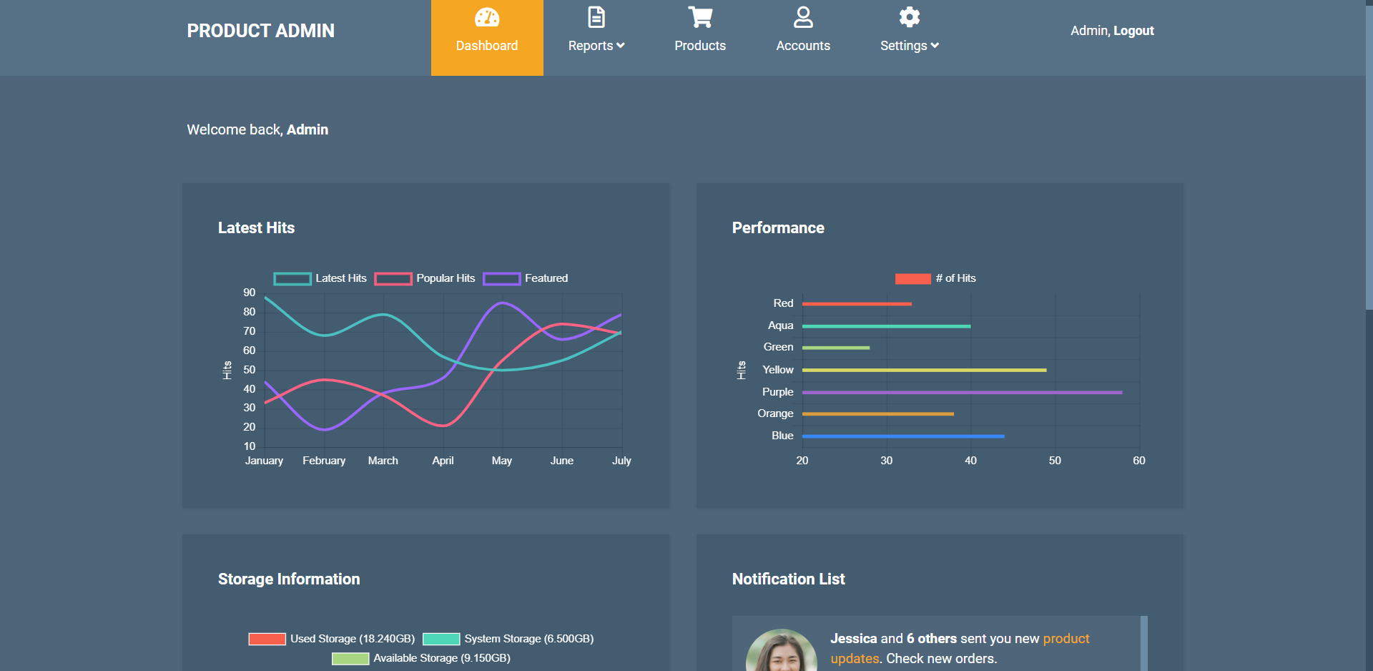

##### Hình 3.1: Dashboard

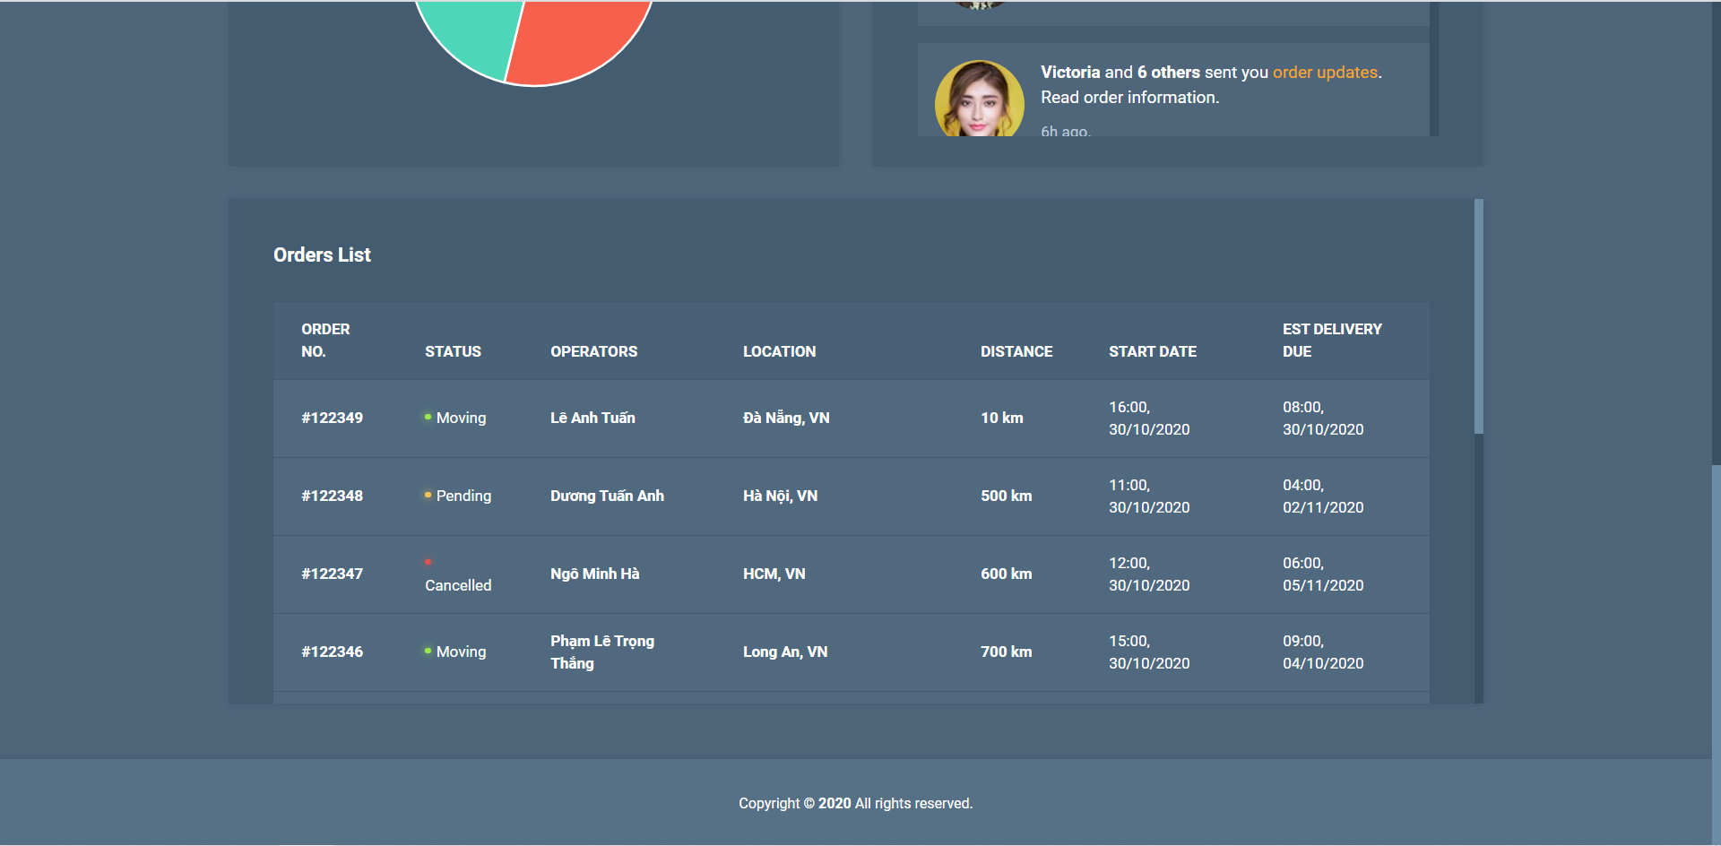

##### Hình 3.2: Danh sách đơn hàng

2. 2. **Đăng nhập**

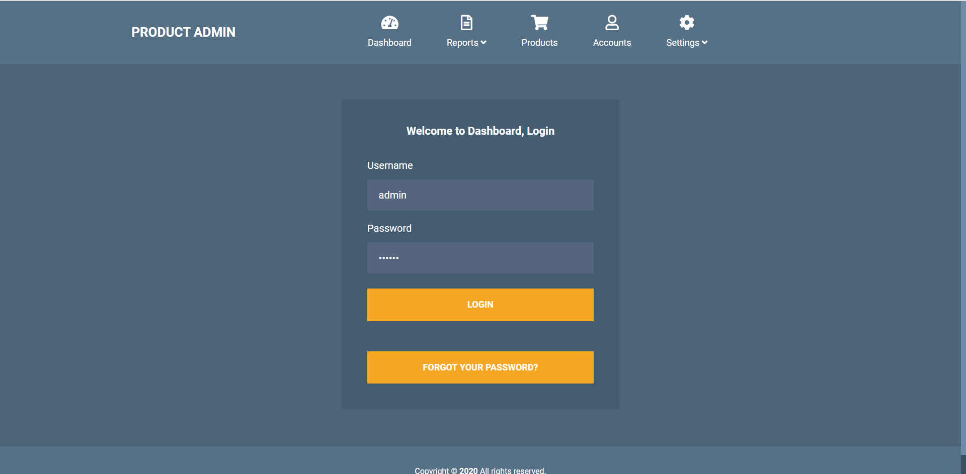

##### Hình 3.3: Đăng nhập

###### Bảng 3.1: Đăng nhập

|  |  |  |  |  |  |  |  |
| --- | --- | --- | --- | --- | --- | --- | --- |
| **Screen** | | | Đăng nhập | | | | |
| **Description** | | | Đăng nhập | | | | |
| **Screen Access** | | |  | | | | |
| **Screen Content** | | | | | | | |
| **Item ID** | **Item Name** | | **Type** | **Data** | | **Description** | |
| 2.1 | User name và Password | | Edit Text |  | | User’s email and password textboxes | |
| 2.2 | Login | | Button |  | | Login button | |
| 2.3 | Forget password | | Button |  | | Forget password hyperlink | |
| **Screen Actions** | | | | | | | |
| **Action Name** | | **Description** | | | **Success** | | **Failure** |
| Login | | 1. Truy cập vào trang Admin  2. Nhập tên đăng nhập và mật khẩu  3.Nhấn login | | | Hiển thị trang quản lý | | Đăng nhập thất bại |

6. 4. **Quản lý sản phẩm**

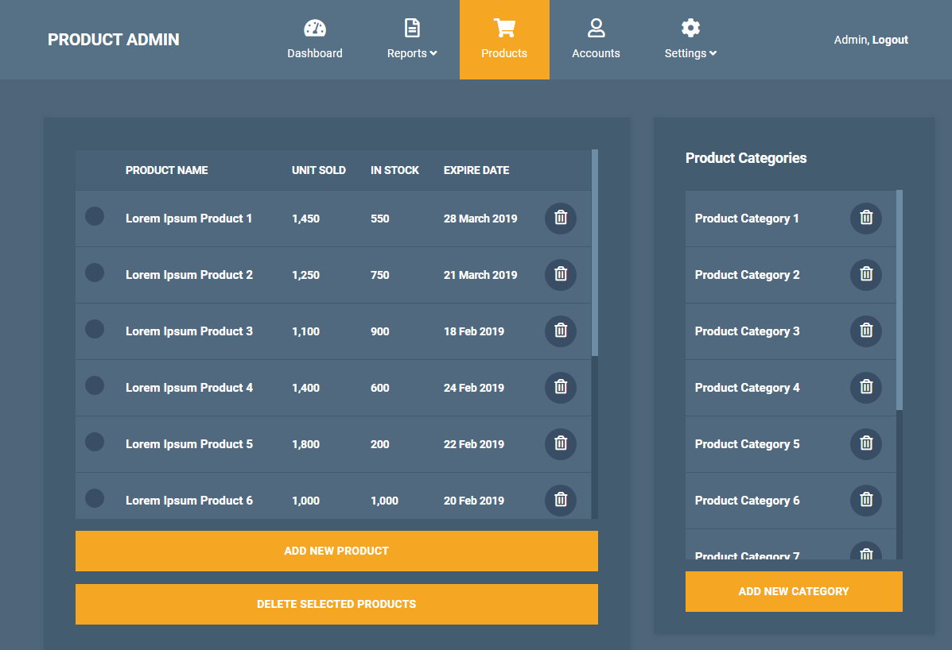

##### Hình 3.5: Quản lý sản phẩm

###### Bảng 3.3: Quản lý sản phẩm

|  |  |  |  |  |  |  |
| --- | --- | --- | --- | --- | --- | --- |
| **Screen** | | | Quản lý sản phẩm | | | |
| **Description** | | | Quản lý thông tin danh mục sản phẩm và thông tin sản phẩm | | | |
| **Screen Access** | | | Đã đăng nhập | | | |
| **Screen Content** | | | | | | |
| **Item ID** | **Item Name** | | **Type** | **Data** | **Description** | |
| 3.1 | Product categories | | List |  | Hiển thị danh mục sản phẩm | |
| 3.2 | Products | | List |  | Hiển thị danh sách sản phẩm | |
| 3.3 | Add new category | | Button |  | Thêm mới danh mục sản phẩm | |
| 3.4 | Add new product | | Button |  | Thêm mới sản phẩm | |
| 3.5 | Delete selected products | | Button |  | Xóa sản phẩm đang chọn | |
| **Screen Actions** | | | | | | |
| **Action Name** | | **Description** | | **Success** | | **Failure** |
|  | |  | |  | |  |

* 1. **Quản lý tài khoản**

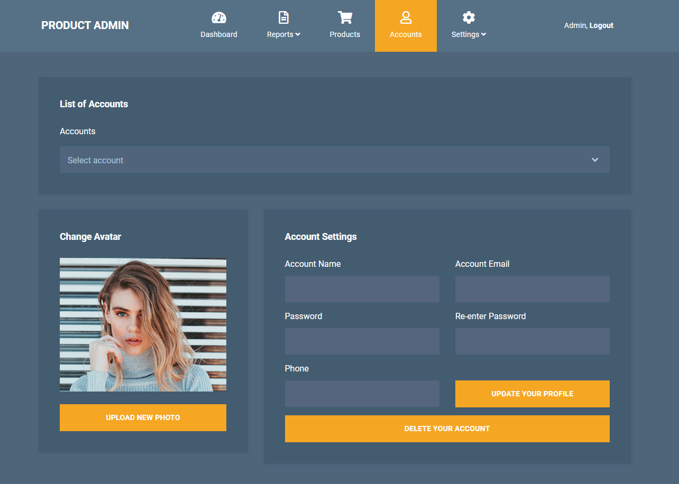

##### Hình 3.6:Quản lý tài khoản

###### Bảng 3.4: Quản lý tài khoản

|  |  |  |  |  |  |  |
| --- | --- | --- | --- | --- | --- | --- |
| **Screen** | | | Quản lý tài khoản | | | |
| **Description** | | | Giao diện quản lý tài khoản | | | |
| **Screen Access** | | | Đã đăng nhập | | | |
| **Screen Content** | | | | | | |
| **Item ID** | **Item Name** | | **Type** | **Data** | **Description** | |
| 3.1 | Upload new Photo | | Input |  | Tải lên ảnh đại diện | |
| 3.2 | Account Name, Account Email,Password,re-pasword,phone | | Input |  | Nhập các thông tin tài khoản | |
| 3.3 | Update your profile | | Button |  | Cập nhật tài khoản | |
| 3.4 | Delete Your Account | | Button |  | Xóa tài khoản | |
| **Screen Actions** | | | | | | |
| **Action Name** | | **Description** | | **Success** | | **Failure** |
|  | |  | |  | |  |

* 1. **Quản lý thông tin sản phẩm**

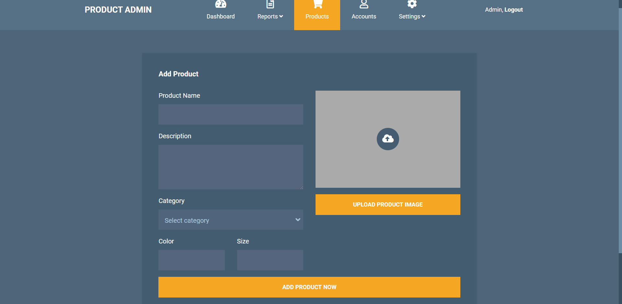

##### Hình 3.7: Quản lý sản phẩm

###### Bảng 3.5: Quản lý sản phẩm

|  |  |  |  |  |  |  |
| --- | --- | --- | --- | --- | --- | --- |
| **Screen** | | | Quản lý thông tin sản phẩm | | | |
| **Description** | | | Quản lý thông tin sản phẩm | | | |
| **Screen Access** | | | Đã đăng nhập | | | |
| **Screen Content** | | | | | | |
| **Item ID** | **Item Name** | | **Type** | **Data** | **Description** | |
| 3.1 | Product Name | | Input |  | Nhập tên sản phẩm | |
| 3.2 | Description | | Input |  | Mô tả sản phẩm | |
| 3.3 | Category | | Select |  | Chọn danh mục | |
| 3.4 | Color | | Input |  | Nhập màu sản phẩm | |
| 3.5 | Size | | Input |  | Nhập kích cỡ | |
| 3.6 | Upload product image | | Input |  | Upload hình ảnh | |
| **Screen Actions** | | | | | | |
| **Action Name** | | **Description** | | **Success** | | **Failure** |
| Thêm sản phẩm | | 1. Nhập thông tin 2. Bấm nút thêm | | Thêm thành công | | Đã tồn tại sản phẩm/ Thêm thất bại |